 | LEMBAR KERJA PRAKTIKUM  ALGORITMA DAN PEMROGRAMAN II  T.A. Genap 2025/2026 | Nilai | Paraf Dosen

Identitas
Topik : Lists in Python
Kelas : INF-A II
Nama : pasya nizarullah
Tanggal Pengerjaan : 30/03/2026

Tujuan
  - Mahasiswa Mampu memahami fungsi input dalam bahasa pemrograman python

Instruksi Pengerjaan
  - Cobalah semua script python yang ada pada modul materi.
  - Copy-paste script python pada box Code.
  - SS Output dimulai dari path tempat file.py disimpan. Contoh:

Hasil Pengerjaan
  - Indexing list

Code:
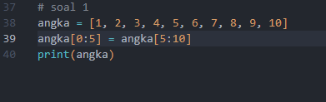

Output:
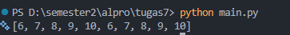

Jelaskan:
Pada baris 39 list index 0 sampai 5 akan di ganti/replace dengan index 6 -10

  - Mengakses isi list

Code:

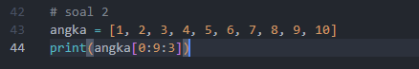
Output:
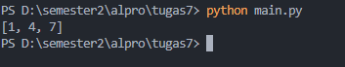

Jelaskan:
0 sebagai awalan, 9 sebagai akhir, 3 sebagai loncat/step

  - Fungsi len( )

Code:
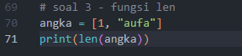

Output:


Jelaskan:
Fungsi len() untuk menghitung seberapa banyak elemen pada list, di atas saya mengisi sebuah list dengan tipe berbeda.

  - Menghapus elemen dari list

Code:
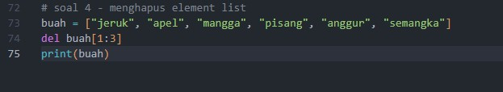

Output:

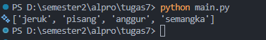
Jelaskan:
Fungsi del untuk menghapus sebuah elemen pada list dengan hitungan index.

  - Negative index

Code:
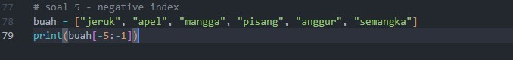

Output:
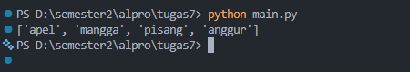

Jelaskan:
Jika index positif dimulai dari kiri maka index negative di mulai dari kanan atau -1

  - Kuis 19

Code:
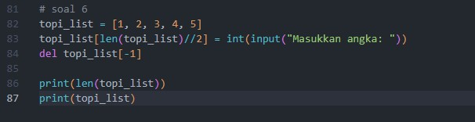

Output:
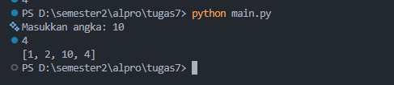

Jelaskan:

Pada baris code 83 kita membagi 2 lalu membulatkan panjang elemen list, yang nntinya nilai elemen tengah pada list akan di replace dengan inputan user.

  - Contoh 1 append() dan insert()

Code:
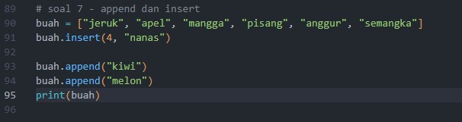

Output:
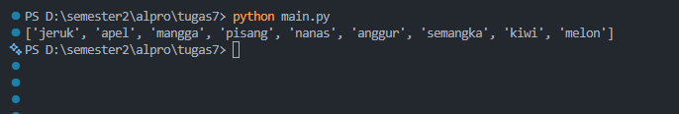

Jelaskan:
fungsi append() -> menambahkan elemen pada akhir list
fungsi inser() -> menambahkan elemen pada list di posisi tertentu

  - Contoh 2:

Code1:
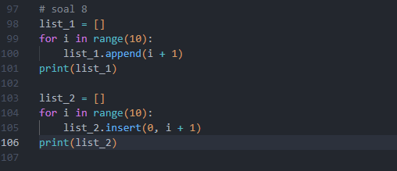

Output Code1:

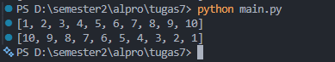
Jelaskan:
List List_1 nilainya masih kosong lalu saya mengisinya menggunakan perulangan for.
(I + 1) berarti awalan angka dimulai dari 1, jika diubah menjadi (I + 10) maka akan dimulai dari 10.

  - Contoh2

Code2:


Output Code2:


Jelaskan:
Perbedaannya dari soal sebelumnya terletak pada fungsi insert yang mana outputnya nanti akan berkebalikan dari output soal sebelumnya karena ketika kita menggunakan insert seperti pada kodingan diatas nilai yang keluar setelah loopingan akan selalu di awal dan berpindah ke kanan karena poisisinya selalu pada 0.

  - Menggunakan list

Code1:

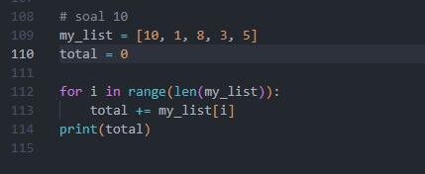
Output Code 1:


Jelaskan:
Kodingan diatas adalah untuk menjumlahkan angka yang ada di dalam my_list yang mana hasil penjumlahan nya akan di simpan pada variable total yang awalnya bernilai 0.

  - Menggunakan list

Code2:
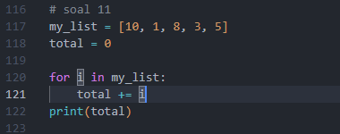

Output Code2:
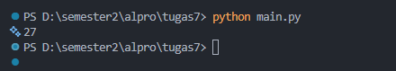

Jelaskan:
Ini merupakan cara pyhtonic dari soal sebelumnya karena kodingan lebih simpel, ringkas dan mudah dipahami. I pada loopingan for akan mengambil nilai/elemen

pada list my_list yang nntinya akan di jalankan operasi penjumlahan pada bari 121 dan di simpan pada variable total.

  - List in action 2: cobalah yang ada variable my_list, serta yang menggunakan for

Code:
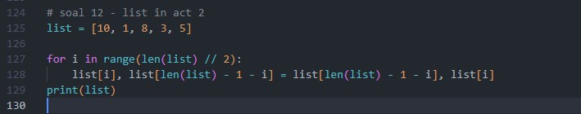

Output:
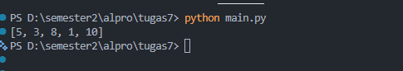

Jelaskan:
Perulangan for akan mengulang sebanyak 2x dari hasil pembagian bulat, berarti i=0, i=1.
Dah pada kodingan di bawahnya akan menyesuaikan angkanya yang nnti di konversi menjadi hitungan index. Yang mana outputnya akan berkebalikan dari list yang kita inisiasi diawal.

  - Kuis 20

Code:

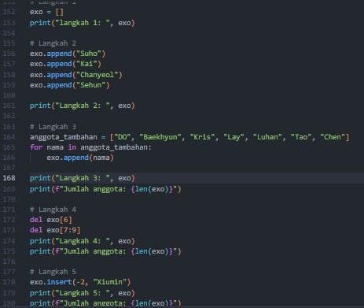
Output:
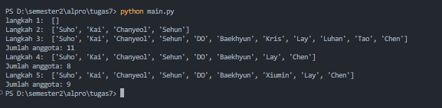

Jelaskan:

